Modul 431 E-Portfolio Michael Haenzi

Aufgaben in meinem Lehrbetrieb
Für die jeweilige Aufgabe benötige ich Anforderungen des Kunden oder einer Geschäftsabteilung. Als Hilfsmittel benutze ich im:
Backend MS Visual Studio 2012, PG Admin und GitHub/ Confluence.
Frontend Sublime Text 2, Atom, MS Visual Studio 2012 und viele Browser in jeglichen Versionen.

Der Unterschied zwischen Auftrag und Aufgabe ist, ein Merkmal eines Auftrages ist die Einzigartigkeit. Bedeutet ich muss ein Kundenprojekt umsetzten in einem bestimmten Bereich, z.B. die Benutzeroberfläche auf einer Webseite. Eine Aufgabe kann mehrmals absolviert werden. Auch hier wieder ein Beispiel, Rapportieren der Arbeitsstunden, Einträge am Morgen in den Kalender oder die wichtigsten Programme öffnen nach dem Start des Computers.

Unterschied zwischen Aufbau- und Ablauforganisation
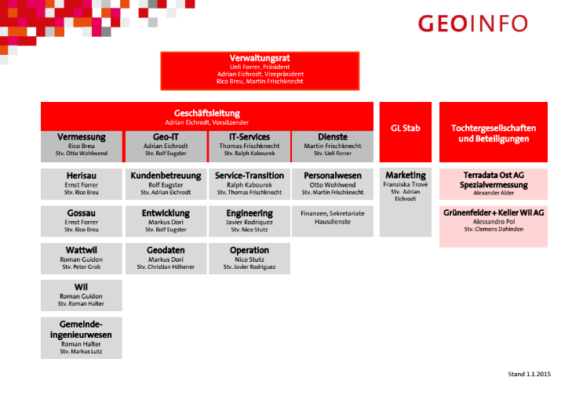
Der Hauptunterschied ist, dass Aufbau statisch ist und Ablauf dynamisch. Heisst das Aufbauorganisation die Gliederung (Struktur) eines Unternehmens ist. In meinem Betrieb ist dass, das Organigramm. Anders als bei der Ablauforganisation ist dies zeitliche und räumliche Organisation. Also z.B. ein Terminkalender wo zeitliche und räumliche Faktoren eine Rolle spielen.

Abbildung 1: Aufbauorganisation GEOINFO

Projektantrag
Zurzeit werden Daten von Schnupperlehrlingen unübersichtlich auf einem Laufwerk gespeichert. Ich denke da kann man ansetzten und eine Webseite gestalten.

Projektantrag | Lagerverwaltung
Ausgangslage | Einfach und komfortable Software Lösung, welche Details und Daten zu Personen und Bewertung jeweiliger anzeigen.
Gestaltungsbereich | Die zugewiesenen Abteilungen (Entwicklung, IT-Engineering)
Ziele | Zeitersparnis bei Eintrag um 40%  Verminderung von Fehler um 90%  Speicherplatzsparend  Übersicht
Aufwand und Kosten | 5 Monate Zeit, 20‘000 Fr. Sachmittel und Mitarbeitergeld
Termine | 5 Sitzungen:  - Projektstart  - Wichtige Daten analysieren  - Fertigstellung der Webseite  - Fertig getestet  - Projektübergabe und Release
Begründung | Übersichtlicheres Arbeiten, Jederzeit aufrufbar
Antragsteller | Ramon Frick, Abteilung: IT-Engineering

Phasenablauf IT-Projekt
Auftrag | Beschreibung | Phase
ChangeManagement | Für die IT-Engineering, protokolliert jeder Server bei denen Changes und Files durchgeführt worden sind. | Realisierung
Stiften AG | Kleines IT-Projekt (Infrastruktur einer „Firma“ erneuern) zu Lehrlings- / Schlungszwecken. | Realisierung
Stiften-Protokoll | Webseite um Schnupperstifte zu protokollieren. | Realisierung
Java | Programmiersprache lernen. | Initialisierung
GEOPORTAl | Firmensoftware mithilfen. | Realisierung

Projektrollen und deren Aufgaben Kompetenzen und Verantwortlichkeiten
Ich habe zurzeit in meine Firma ein Projekt welches ich schon erwähnt habe. ChangeManagement wird so gegliedert:

Rolle | Aufgabe | Kompetenzen | Verantwortung
Projektleiter | Durchführung und Regelung des Projektes | Führungskompetenz, Termineinhaltung | Reibungsloser durchlauf
Frontend | Erstellung der Webseite | HTML, CSS und JavaScript Kenntnisse | Bereit bei Termin um Ankopplung zum Backend.
Backend | Erstellung der Verbindung von Webseite und Datenbank und Datenbank selbst. | Postgres, PG Admin und C# Kenntnisse | Bereit bei Termin um Ankopplung zum Frontend.
Tester | Testen von Frontend und Backend | Technische Kenntnisse, Testprogramm Erfahrung. | Projektabschnitt „Testen“ korrekt abschliessen.

IPERKA und IPERKA im Detail
Wir haben in der Schule Plakate gestaltet und die einzelnen IPERKA Schritte notiert. Diese findet man im Klassenchat.

Ich denke das Informieren ein schwieriger Schritt ist, da man aus Angaben von Kunden/ Freunden etc. ein Projekt herauslesen sollen. Bzw. bestimmte Informationen. Meine persönliche Erfahrung dazu ist: Aus der Sitzung eines Lehrlingsprojektes das wichtigste Aufzuschreiben/ Festzuhalten und dann diese in eine Struktur zu bringen.
Ich habe an meiner Webseite gearbeitet, Informationen von Lernenden und Internet genutzt um die verschiedenen Programmiersprachen mir beizubringen. (C#, JavaScript, HTML, CSS etc.) Das entscheiden dieses Projektes war mein Lehrmeister. Das Umsetzten und „Planen“ lag an mir. Die Kontrolle und Vorstellung wurde vom meinem Lehrmeister, Abteilungsleiter und mir ausgeführt.

Informationen Strukturieren
Es gibt in Word verschiedene Funktionen die das wiederfinden von Daten/ Text erleichtern. Typische Gliederung durch Tabulatoren, Tabellen und Schrift-art, -grösse und –farbe helfen.
Eine weitere Hilfe sind die Verweise unter der Kartei „Verweise“. Da findet man unteranderem Fussnoten, Abbildungsverzeichnisse, Inhaltsverzeichnisse, andere Anker/ Links und weitere Verlinkungen innerhalb des Textes. Ich versuche ein gutes Gleichgewicht zwischen allen zuhaben. Quellverzeichnis, Abbildungsverzeichnis und Inhaltsverzeichnis sind bei einer guten Arbeit immer dabei.

Strukturierungsart | Sinnvolle Verwendung
Inhaltsverzeichnis | Bei viel Überschriften
Abbildungsverzeichnis | Bei viel Bildern
Quellverzeichnis | Links aus Internet, Broschüren, Bücher etc.
Fussnoten | Bei Erklärungen/ Fremdwörtern
Anker/ Links | Innerhalb des Textes eine Verlinkung

Ich habe bisher nur Inhaltsverzeichnis, Abbildungsverzeichnis, verkürztes Quellverzeichnis und Fussnoten benutzt. Ich werde aber weiter Anker oder Links innerhalb meines Textes zu verwenden, um zu navigieren. Eine Liste der besuchten Webseiten aufschreiben mit den Daten: URL (verkürzt), Text benutzt, Autor, Titel und Besuchs Datum oder man schreibt die Daten direkt nach der erfolgreichen Suche ins Dokument/ etc.

Eigene Planung
Ich habe schon Tagesplanung erstellt, gemäss nach ALPEN-Methode. Dies war in meinen Ferien in England:
- Regelung des Ablaufes
- Zeitaufwände berechnen
- Kosten aufgeschrieben
- Nachkontrolle
Mit der ALPEN-Methode kann man sicher nicht falsch liegen meiner Meinung nach. Aber ich finde der Einsatzort viel wichtiger. Ich werde eine Tagesplanung nichtmehr in der Ferien genau nach Struktur machen, weil zu viel Struktur im alles starr und unflexibel macht. Bei arbeiten kann ich mir das sehr sinnvoll vorstellen. Es gibt zahlreiche Softwares oder Tools mit denen man einen Tagesablauf gestaltet. Bei meinem Betrieb benutze ich Outlook. Zuhause manchmal einfach ein Kalender (Papierform).

Reflexion Arbeitsplanung
Arbeiten und Termine plane ich mit Outlook, es gelingt mir vor allem immer pünktlich zu sein. Momentan setze ich dies aber zu wenig ein, das Optimierungspotential bleibt also bei der Menge an Termin-/ Arbeitserinnerungen.

Besprechungsprotokoll
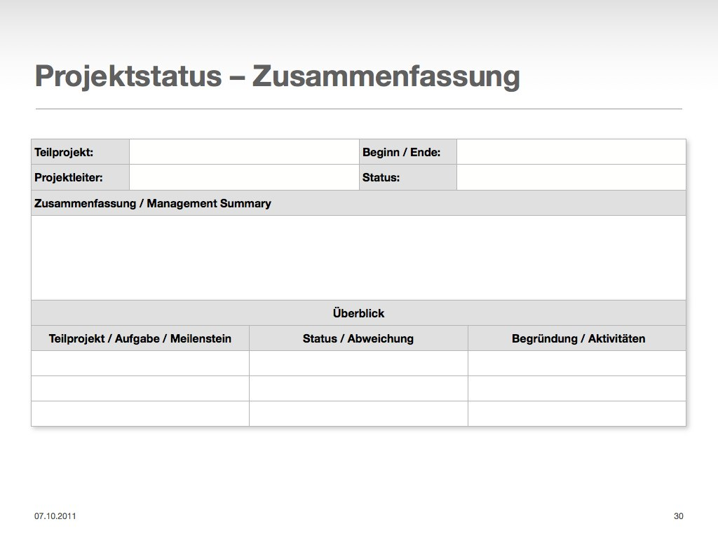
Abbildung 2: Besprechungsprotokoll, getestet Beispiel

So würde mein selbsterstelltes Besprechungsprotokoll aussehen. Man sieht alles wichtigen Details auf einem Blick es ist mit einer ID (Nr.) versehen. Welches eine Archivierungs- oder Infostellung sein kann. Man kann über diese Nummer eine Besprechung identifizieren.

Vorträge Problemlöse-, Kreativitäts- und Lerntechniken

Die Unterlagen zu den einzelnen Vorträgen findet man im Klassenordner.

Problemlösezyklus

Diese Technik kann man auch im Alltag gebrauchen, während dem Vortag z.B. „Dusche ist kalt“. Diese Technik haben die meisten schon angewendet. Vielleicht in einer anderen Reihenfolge oder über ein anderes Thema. Ich habe diese Technik beim Einkaufen braucht, um effizient alle Regale und Abteilungen im Supermarkt abzuarbeiten. Es ist eine sinnvolle Technik, Probleme werden nach der besten Variante aussortiert und durchgeführt.

Verschiedene Lernmethoden

Ich werde einen Lerntyp Test im Internet versuchen, um zu schauen ob meine Vermutung richtig, dass ich ein Auditiver Lerntyp bin. Es gibt jegliche Methoden für jedes „Fach“. Ich habe z.B. – weil mir abstrakte Daten/ Wissen schwer anzueignen sind - die Karteikärtchen Methode gewählt. Diese Methode ist deshalb so gut, weil Frage/ Antworten auf den Kärtchen stehen und diese (bei mir) besser aufgenommen werden. In meinem Betrieb haben wir die 4 Augen Methode.

Lernvertrag/ Lernjournal

Ich finde diese Techniken zu aufwendig für ein weniger gutes Resultat. Diese Techniken können meiner Meinung nach den inneren Schweine-Hund unterdrücken, aber sind nicht wirklich Alltagsgetreu. In meiner Firma kann man diese Technik bei den Lehrlingen betrachten. Wir Lehrlinge müssen eine Dokumentation über das Semester schreiben, in welches wir reinschreiben müssen, was wir gelernt haben. Dies wird dann auch Kontrolliert an bestimmten Terminen.

Brainstorming

Diese Technik finde ich meiner Meinung nach nicht wirklich im Alltag empfehlenswert, weil es Zeit aufwändig ist und man braucht einen ruhigen Ort, welches nicht in allen Situationen vorhanden ist. Wenn ich Brainstorming brauche dann für ausgewöhnliche oder kreative Ideen zur Entwicklung.

Brainwriting 635

Diese Technik war mir zuvor noch unbekannt. Aber auch diese Technik erfordert enormen Zeitaufwand. In meiner Firma wird diese Technik nicht verwendet.

Morphologischer Kasten

Der Morphologische Kasten ist eine Kreativitätstechnik um in der Werbebrachen mit neuen Ideen aufzukommen. Ich finde diese Technik sehr Zeitsparend, weil man mehrere Ideen gleichzeitig entwickeln kann. Jedoch braucht diese Technik mehrere Fachpersonen. Die Ideen Vielfältigkeit ist enorm hoch. Diese Technik kann und werde ich wahrscheinlich nicht gebrauchen.

Mindmap

Ich finde diese Technik sehr ähnlich zur Brainwriting 635-Methode. Hier werden auch mit Programmen diese einzelnen Verästelungen und Verzweigungen bildlich dargestellt. Ein Mindmap habe schon oft benutz und gebraucht, auch im Betrieb da es bei Lageplänen oder Entwicklungsapplikationen helfen kann.

Quellverzeichnis
Abbildung 1: Aufbauorganisation GEOINFO 1
Abbildung 2: Besprechungsprotokoll, getestet Beispiel 4

